Knauf Uniflott

Knauf Gips

Eigenschaften

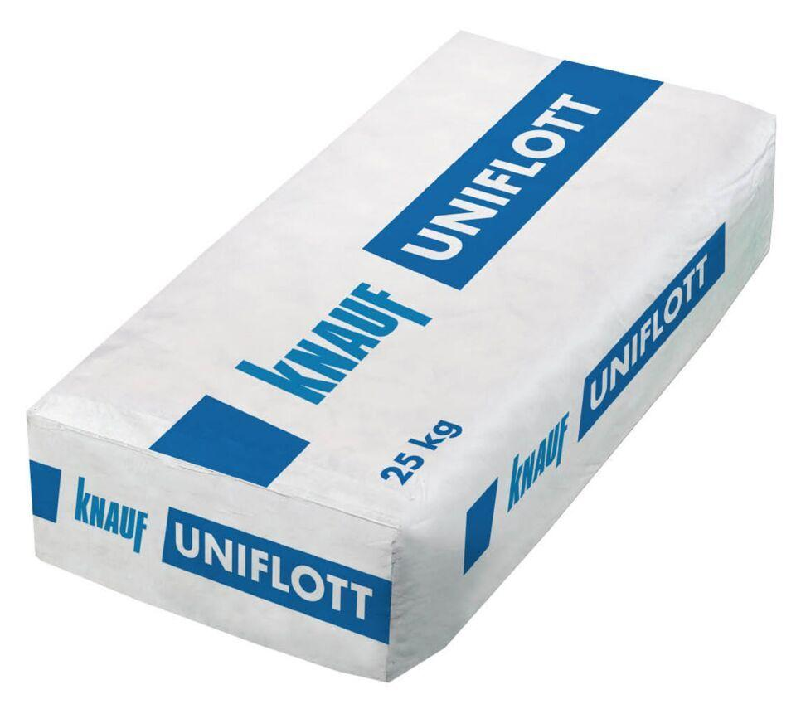

Ausführung

kunststoffvergütet

Werkstoff

Gips

Anwendung Spachtelmasse

Flächenspachtel, Fugenspachtel

Verarbeitbarkeit

Handverarbeitung